Тема 7 Нормативные требования ЕСКД и Международных стандартов при разработке технической документации для проведения монтажных работ.

ПРАВИЛА ВЫПОЛНЕНИЯ ЭКСПЛУАТАЦИОННЫХ ДОКУМЕНТОВ ГОСТ Р 2.610— 2019

**Оформление текстовых документов: требования ГОСТ 2.105-95 и ГОСТ Р 2.105-2019**

## Нормативная база

[«ГОСТ Р 7.0.97-2016. Национальный стандарт Российской Федерации. Система стандартов по информации, библиотечному и издательскому делу. Организационно-распорядительная документация. Требования к оформлению документов» (утв. Приказом Росстандарта от 08.12.2016 №2004-ст)](https://clubtk.ru/adv/BTk0n5t1)

[Постановление Госстандарта РФ от 03.03.2003 №65-ст «О принятии и введении в действие государственного стандарта Российской Федерации» (вместе с «ГОСТ Р 6.30-2003. Государственный стандарт Российской Федерации. Унифицированные системы документации. Унифицированная система организационно-распорядительной документации. Требования к оформлению документов»)](https://clubtk.ru/adv/6YZM0yZ8)

[«ГОСТ Р 7.0.8-2013. Национальный стандарт Российской Федерации. Система стандартов по информации, библиотечному и издательскому делу. Делопроизводство и архивное дело. Термины и определения» (утв. Приказом Росстандарта от 17.10.2013 №1185-ст)](https://clubtk.ru/adv/TGK3wBAH)

## Этапы работы

Работа с документами в организации делится на этапы.

Для входящих:

* прием и первичная обработка;
* предварительное рассмотрение делопроизводителем;
* регистрация;
* рассмотрение руководством организации и направление на исполнение;
* обработка, исполнение, подготовка ответов;
* контроль исполнения.

Для исходящих:

* разработка, оформление;
* регистрация;
* отправка.

Для внутренних:

* разработка, оформление;
* регистрация;
* обработка, исполнение, подготовка ответов;
* контроль исполнения.

Для всех:

* учет и анализ объемов документооборота;
* хранение.

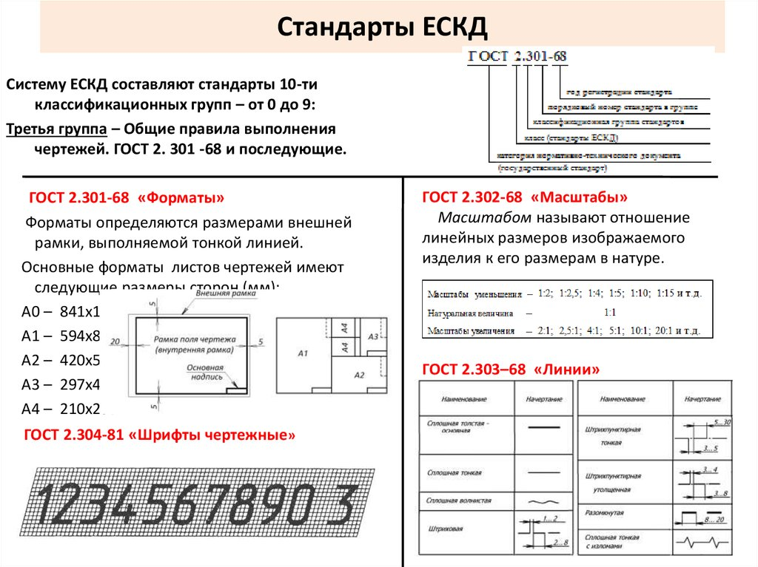

2. ТРЕБОВАНИЯ К ВЫПОЛНЕНИЮ ДОКУМЕНТОВ

2.1. Чертеж общего вида для технических документов выполняют по ГОСТ 2.119-73. Кроме того, на чертеже общего вида при необходимости приводят: указания о выбранных посадках деталей (наносятся размеры и предельные отклонения сопрягаемых поверхностей по ГОСТ 2.307-68); технические требования к изделию, например, о применении определенных покрытий, способов пропитки обмоток, методов сварки, обеспечивающих необходимое качество изделия (эти требования должны учитываться при последующей разработке рабочей документации); технические характеристики изделия, которые необходимы для последующей разработки чертежей. 2.2. В ведомость технического проекта записывают все включенные в технический проект конструкторские документы в порядке, установленном ГОСТ 2.106-96. 2.3. Пояснительную записку технического проекта выполняют по ГОСТ 2.106-96 с учетом следующих основных требований к содержанию разделов: а) в разделе «Введение» указывают наименование, номер и дату утверждения технического задания. Если разработка технического проекта предусмотрена не техническим заданием, а протоколом рассмотрения технического предложения или эскизного проекта, то делают запись по типу: «Разработка технического проекта предусмотрена эскизным проектом …» и указывают номер и дату протокола рассмотрения эскизного проекта; б) в разделе «Назначение и область применения разрабатываемого изделия» указывают: краткую характеристику области и условий применения изделия; общую характеристику объекта, для применения в котором предназначено данное изделие (при необходимости); основные данные, которые должны обеспечивать стабильность показателей качества изделия в условиях эксплуатации; в) в разделе «Техническая характеристика» приводят: основные технические характеристики изделия (мощность, число оборотов, производительность, расход электроэнергии, топлива, коэффициент полезного действия и другие параметры, характеризующие изделие); сведения о соответствии или отклонениях от требований, установленных техническим заданием и предыдущими стадиями разработки, если они проводились, с обоснованием отклонений; г) в разделе «Описание и обоснование выбранной конструкции» приводят: описание и обоснование выбранной конструкции, схем, упаковки (если упаковка предусмотрена) и других технических решений, принятых и проверенных на стадии разработки технического проекта. При необходимости приводят иллюстрации; данные сравнения основных технических характеристик изделия с характеристиками аналогов (отечественных или зарубежных) или дают ссылку на карту технического уровня и качества; оценку технологичности изделия, в том числе обоснование необходимости разработки или приобретения нового оборудования; ТехРайтКонсалт. Разработка технической документации для вашего программного обеспечения © 2020, ТехРайтКонсалт | +7 (499) 390-66-79 | info@techwrconsult.com оценку окончательных технических решений на соответствие требованиям по обеспечению патентной чистоты и конкурентоспособности; сведения об использованных изобретениях (номера авторских свидетельств или номера заявок на изобретения с указанием даты приоритета); результаты испытаний макетов (если они изготовлялись) и данные оценки соответствия макетов заданным требованиям, в том числе эргономики, технической эстетики. При необходимости приводят фотографии макетов. Для справок допускается указывать обозначения основных конструкторских документов, по которым изготовлялись макеты, номер и дату отчета (или) протокола по испытаниям и др.; сведения о соответствии применяемых в изделии заимствованных (ранее разработанных) составных частей, покупных изделий и материалов разрабатываемому изделию по техническим характеристикам, режимам работы, гарантийным срокам, условиям эксплуатации; обоснование необходимости применения дефицитных изделий и материалов; сведения о транспортировании и хранении; сведения о соответствии изделия требованиям техники безопасности и производственной санитарии; д) в разделе «Расчеты, подтверждающие работоспособность и надежность конструкции» приводят: расчеты, подтверждающие работоспособность изделия (кинематические, электрические, тепловые, расчеты гидравлических и пневматических систем и др.); расчеты, подтверждающие надежность изделия (расчеты показателей долговечности, ремонтопригодности, сохраняемости и др.). При большом объеме расчетов они могут быть оформлены в виде отдельных документов; при этом в данном разделе приводят только результаты расчетов; е) в разделе «Описание организации работ с применением разрабатываемого изделия» приводят сведения об организации работ с изделием на месте эксплуатации, в том числе: описание специфических приемов и способов работы с изделием в режимах и условиях, предусмотренных техническим заданием; описание порядка и способов транспортирования, монтажа и хранения изделия и ввода его в действие на месте эксплуатации; оценку эксплуатационных данных изделия (взаимозаменяемости, удобства обслуживания, ремонтопригодности, устойчивости против воздействия внешней среды и возможности быстрого устранения отказов); сведения о квалификации и количестве обслуживающего персонала; ж) в разделе «Ожидаемые технико-экономические показатели» приводят: экономические показатели (экономическую эффективность от внедрения в народное хозяйство и др.), необходимые расчеты; ориентировочный расчет цены опытного и серийного изделия и затрат на организацию производства и эксплуатацию; з) в разделе «Уровень стандартизации и унификации» приводят: сведения о стандартных, унифицированных и заимствованных сборочных единицах и деталях, которые были применены при разработке изделия, а также показатели уровня унификации и стандартизации конструкции изделия; обоснование возможности разработки государственных и отраслевых стандартов на объекты стандартизации, связанные с разработкой данного изделия, его составных частей и новых материалов

